# **Aplicativo de Cálculos Matemáticos Versão 1.0**

# **Aplicativo para cálculos matemáticos**

# Agosto de 2021

# **Disciplina: Engenharia de Software**

# **2022/2**

1. **Prestador de Serviço:** Estudantes de Sistemas de Informação

Emanuel Orozco

E-mail: [manuro308@gmail.com](mailto:manuro308@gmail.com)

Gabriel Victor Pereira Borges

E-mail: [gabrielvictor159487@gmail.com](mailto:gabrielvictor159487@gmail.com)

Pedro Henrique F. S. Valladares

E-mail: [pedrohvalladares@hotmail.com](mailto:pedrohvalladares@hotmail.com)

Pedro Wycttor da Silva Paiva

E-mail: [pedrowycttor12@gmail.com](mailto:pedrowycttor12@gmail.com)

Endereço do repositório do produto: <https://github.com/PedroFSValladares/projeto-matematica>

1. **Cliente:** Colégio CEMI - Gama

Diretor: Sebastião Portela

EQ 12/16, Área Especial, Setor Oeste, Gama DF

Fone: (61) 3901-8250

E-mail: [cemieadgama@gmail.com](mailto:cemieadgama@gmail.com)

**Documento de Visão do Aplicativo de Cálculos Matemáticos**

1. **Objetivo**

O propósito deste documento é coletar, analisar e definir as necessidades e características do aplicativo de cálculos matemáticos, focando nas potencialidades requeridas pelos desenvolvedores e usuários-alvo, e como estes requisitos foram abordados.

1. **Descrição do Produto**

Auxiliar no desenvolvimento e no aprendizado no conteúdo de matemática e na solução de problemas matemáticos dos alunos do CEMI.

1. **Equipe e Atribuições**

**Scrum Master**: Gabriel Victor

Também analista de sistemas, o Scrum Master é responsável por gerenciar a equipe e o andamento do projeto.

**Projetista de Software**: Pedro Henrique Valladares.

Responsável por realizar o design do software assim como sua documentação e modelos UML.

**Arquiteto de Software**: Henrique Alves

Responsável por definir a arquitetura geral do projeto.

**Especialista de domínio**: Emanuel Orozco

Responsável pela modelagem e gerenciamento do banco de dados.

**Avaliador de Qualidade**: Pedro Wyctor

Responsável por acompanhar o desenvolvimento do software garantindo que todas as etapas estejam sendo devidamente executadas e também garantir a qualidade do produto de acordo com o padrão definido.

**Programador de Software**: Pedro Henrique Valladares, Gabriel Victor

Responsável pelo desenvolvimento do software.

1. **Ciclo de vida do desenvolvimento do produto**

O projeto do aplicativo de cálculos matemáticos será desenvolvido utilizando modelo incremental.

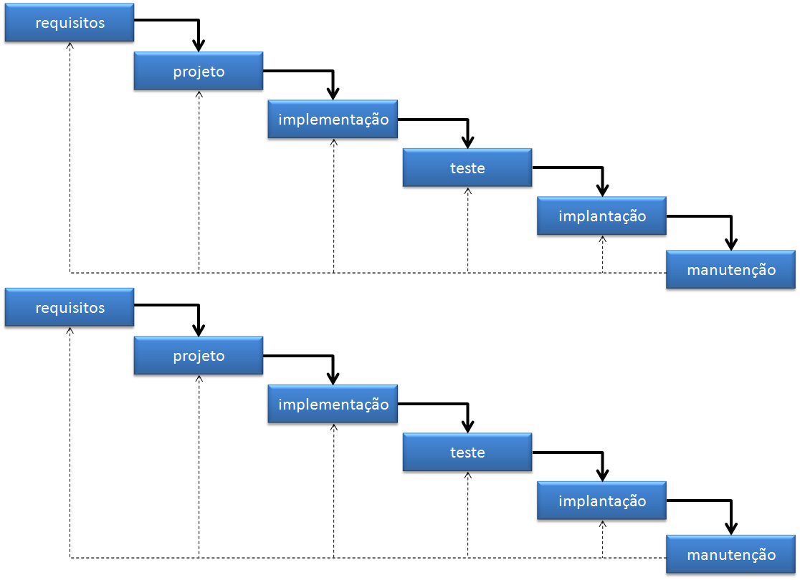

Metodologia:

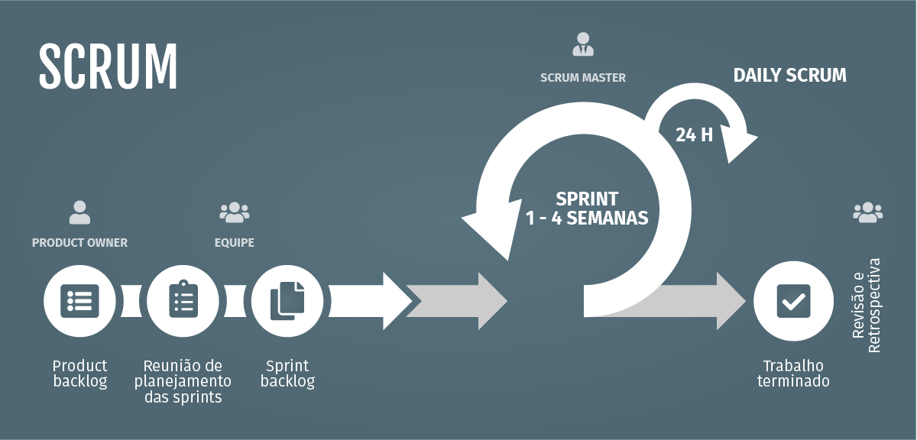

1. **Necessidades e Funcionalidades**

|  |  |
| --- | --- |
| **Necessidade 1** | **Benefício** |
| Acesso a conteúdo Matemático | moderado |
| **Id Funcionalidade** | **Descrição das funcionalidades/atores envolvidos** |
| F1.1 | Pesquisa **Usuário –** fornece um conteúdo a ser pesquisado e o sistema retorna o conteúdo. |

|  |  |
| --- | --- |
| **Necessidade 2** | **Benefício** |
| Resolução de problemas matemáticos | moderado |
| **Id Funcionalidade** | **Descrição das funcionalidades/atores envolvidos** |
| F1.1 | Cálculo **Usuário –** fornece os dados relacionados ao problema e o Sistema retorna a resolução passo a passo. |

1. **Proposta de Solução Tecnológica Escolhida**

O Aplicativo de gestão de criptomoedas será desenvolvido em linguagem de programação......

Será requerido acesso à internet para algumas funções do Aplicativo de gestão de criptomoedas.

No desenvolvimento serão utilizadas diversas tecnologias, entre elas: Java e outras

1. **Protótipo do aplicativo**

O Aplicativo de gestão de criptomoedas irá conter as seguintes interfaces.

1. **Valor da Proposta**

O valor desta proposta deverá ser calculado utilizando as técnicas de pontos de função.

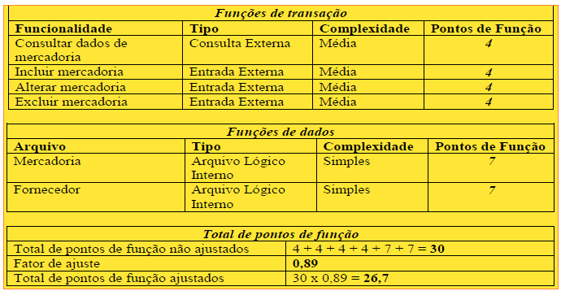

1. **Cronograma de Execução**

O cronograma abaixo exibe uma estimativa do desenvolvimento do aplicativo de gestão de criptomoedas. Considerando proposta aceita até a data xx de xxxxxxxxxx de xxxx.

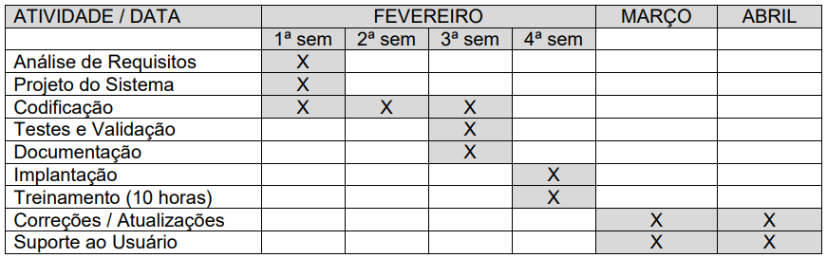

A data prevista para entrega do sistema, implantação e treinamento é: xx a xx de fevereiro.

No ato da implantação, nem todas as funcionalidades poderão estar disponíveis ou completas, porém estas serão entregues dentro do prazo estipulado para correções e atualizações.

1. **Termo de Aceitação**

Eu, Francisco Johnson dos Reis, proprietário da **Fundo de Investimentos**, certifico que estou ciente e de acordo com a proposta acima apresentada, tanto no que se refere as funcionalidades apresentadas no item 4 deste documento, quanto ao valor da proposta, presente no item 6, e com o cronograma de execução do item 7.

____________________________________

Assinatura